Scenariusz zajęcia na dzień 9.06.2020r. Gr.III

Temat: Liczymy babki z piasku-dodawanie i odejmowanie w zakresie pięciu.

Cele:

-rozwijanie umiejętności dodawania i odejmowania

-rozwijanie aktywności twórczej,

-rozwijanie mowy i myślenia,

1. Kochane dzieci , wczoraj rozmawialiśmy o różnorodnych, bezpiecznych zabawach na podwórku. Pewnie macie swoje ulubione: jazda na rowerze czy hulajnodze, zabawy w piaskownicy, zabawy na zjeżdżalniach, huśtawkach.

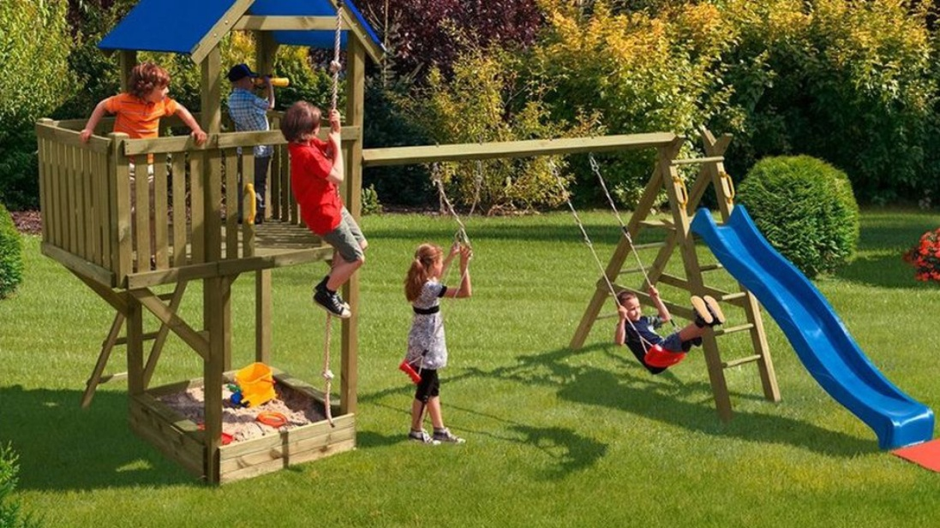

Dziś trochę sobie porachujemy czyli będziemy przeliczać babki z piasku. Pamiętacie jak w przedszkolnej piaskownicy lepiłyście babki z piasku wykorzystując wiaderka, używając do tego grabek, łopatki. foremki w kształcie rybek czy mufinek ? Zabieramy się więc do pracy.

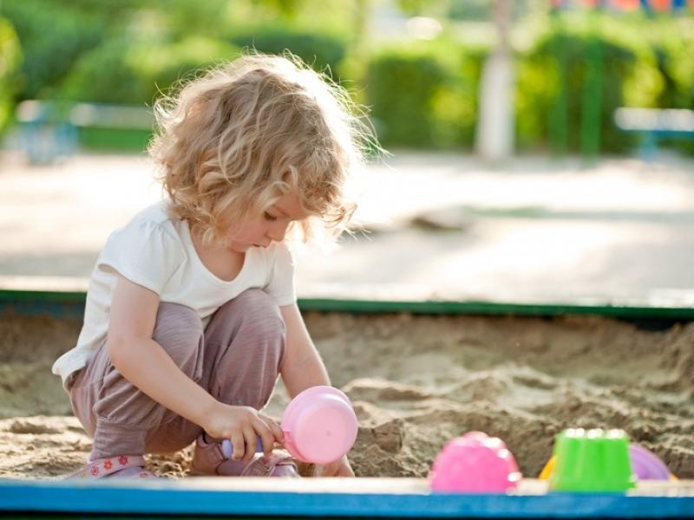

2. Przeliczcie ile jest babek piaskowych?

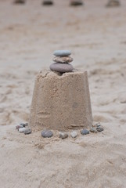    

Tak pięć.

A teraz posłuchajcie uważnie: Ania ulepiła z piasku trzy babki, a potem ulepiła jeszcze jedną:

 

Ile razem babek ulepiła Ania ? Tak cztery babki ulepiła Ania.

Tomek zrobił dwie babki z piasku a potem jeszcze ulepił trzy babki :

 

Ile razem babek ulepił Tomek? Tak pięć.

Lenka zrobiła pięć babek z piasku, ale Mikołaj zniszczył jej dwie babki. Ile babek zostało Lence?



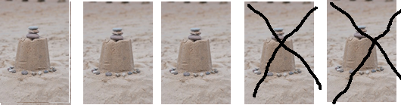

Tak .Lence zostały trzy babki.

Bartek zrobił z piasku pięć babek.



Cztery babki niechcący rozdeptał. Ile babek zostało Bartkowi?

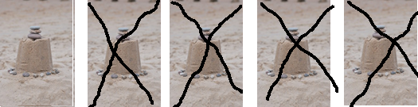

Tak. Została mu jedna babka.

3. A teraz poproszę Rodziców aby zadali swoim dzieciakom kilka prostych zadań podobnych do tych powyżej a zadaniem dzieci jest wyliczenie poprawnych ćwiczeń matematycznych.

4. Czas na zabawę. Pamiętacie piosenkę [,,Rowerowa piosenka"?](https://www.youtube.com/watch?v=ud-8KeE2AKY) Pobawcie się razem z Rodzicami przy dźwiękach piosenki.

5. A teraz zabawa twórcza , uspokajająca. ,,Chciałbym być motylem". Usiądźcie na dywanie w jednym miejscu i zamknijcie oczy. Rodzic włącza [spokojną muzykę](https://www.youtube.com/watch?v=xYf-rzEGUps) a następnie czyta tekst zamieszczony poniżej:

***Jesteście motylami. Siedzicie na pięknym kwiatku, i tak jak inne motyle, odpoczywacie po długim locie. Ciepły, delikatny, wiaterek głaszcze wasze ciała. Słonce ogrzewa Wasze skrzydełka. Siedzicie sobie cicho wsłuchujecie się w miły szum fal wiatru. Wiatr żegna się z wami i powoli milknie. Wy spokojnie siedzicie i myślicie o nim. Powoli otwieracie oczy. Słyszycie muzykę, która zaprasza Was do tańca. Muzyka milknie a wy siadacie na swoich kwiatach. I jesteście znów dziećmi...***

6. A teraz poćwiczymy słuch: Zabawa polega na tym, że Rodzic wypowiada nazwy waszych ulubionych zabawek nie podając pierwszej głoski. waszym zadaniem jest odgadnięcie o jaką zabawkę chodzi:

...iś, ...ózek, .....amochód, ....locki, .......iłka.

7. A teraz proponuję Wam jeszcze jedną zabawę. Rodzic wypowiada dowolny przymiotnik a Wy podajecie dowolny nazwę rzeczy, rośliny które posiadają wymienioną cechę

np.: zimny....

ciepły.....

szybki....

wolny....

pachnący....

8. Czas na pracę w karcie pracy - Kolorowy start 4-latek- cz.2 str.

Kolorowy start 5-latek- cz.4 str.

Miłej pracy i twórczej zabawy

p.Renata i p.Kasia